Notice AXISANTE 4.8.14

1. Présentation du logiciel / structure des fichiers d’extraction 2
1.1. Caractéristiques du logiciel 2
1.2. Structure des fichiers d’export 3
2. Copies d’écran 4
2.1. Accueil fiche patient 4
2.2. Ordonnances prises de sang 4
2.3. Visualisation des rappels 5
2.4. Tableau des données exportées 5
2.5. Recherche d’un patient par n° 6
2.6. Recherche de patients par nom 6
2.7. Création dossier 7
2.8. Edition fiche patient 7
2.9. Définition des rappels 8
2.10. Statistiques et cartes des visites 8
2.11. Liste des recherches multi critères enregistrées 9
2.12. Critères d’une requête et affichage des résultats 9
2.13. Gestion des résultats 10
2.14. Export sur 4 fichiers 10
2.15. Création d’une requête 11

Présentation du logiciel / structure des fichiers d’extraction

Caractéristiques du logiciel
Editeur : Axilog
Service technique : 0899 230 210

Langage de programmation : C++
Communication : HPRIM, HPRIM NET, messagerie sécurisée, aximessage

Le logiciel propose-t-il la gestion du dossier médical informatisé | Oui
Le logiciel permet-il la saisie de données cliniques pour le suivi individuel et de la patientèle | Oui
Le logiciel dispose-t-il d’une fonction d’élaboration d’une synthèse annuelle pour les patients d’un médecin traitant | Oui
Le logiciel dispose-t-il d’un module d’aide à la prescription certifié HAS | Oui mais non certifié
Dernière version de CDC disponible | 1.40 addendum 3
Prévision d’intégration du téléservice intégré DMT (déclaration médecin traitant) | En cours
Prévision d’intégration du téléservice intégré PSE (protocole de soins électronique) | En cours
Prévision d’intégration du téléservice intégré HR (historique des remboursements) | En cours
Prévision d’intégration du téléservice intégré AAT (avis d’arrêt de travail) | En cours
DIABETE : le logiciel propose-t-il des fonctions de collecte des données pour l’identification des patients diabétiques type 2 | Oui
DIABETE : le logiciel propose-t-il des fonctions de collecte des données pour l’enregistrement et l’historique des résultats de dosage HBA1c | Oui
DIABETE : le logiciel propose-t-il des fonctions de collecte des données pour l’enregistrement et l’historique des résultats de dosage LDL | Oui
DIABETE : mise à disposition du dénombrement des patients une fois les règles de gestion publiées | Prévu
HYPERTENSION ARTERIELLE : le logiciel propose-t-il des fonctions de collecte des données pour l’identification des patients sous antihypertenseur | Oui
HYPERTENSION ARTERIELLE : le logiciel propose-t-il des fonctions de collecte des données pour l’enregistrement et l’historique des résultats de contrôle tensionnel | Oui
HYPERTENSION ARTERIELLE : mise à disposition du dénombrement des patients une fois les règles de gestion publiées | Prévu
Le logiciel propose-t-il un échange au format HPRIM | Oui
Proposez-vous à vos clients la télémise à jour de votre logiciel | Oui

Structure des fichiers d’export

L'extraction du fichier à partir d'Axisanté devra se faire suivant la marche suivante :

1- ouvrir Axisanté

2- aller dans fichier/statistiques et cartes de visite
un nouvel écran s'ouvre

3- aller dans statistiques/recherche multi critère
La liste des modèles de recherche s'affiche

4- Cliquer sur ""+"" ou sélectionner la requête si elle a été enregistrée
Une nouvelle fenêtre s'ouvre, dans laquelle les critères de recherches peuvent être sélectionnés. Sélectionner dans état civil/contrat médecin traitant : n'est pas vide

5- S'assurer que la case statistique global soit cochée, sauf si tous les médecins du cabinet ne sont pas dans asalée

6- Lancer la recherche
A l'issue de la recherche, la liste des patients est affichée en bas d'écran

7- Cliquer sur Gestion des résultats
Le système propose alors de créer 4 fichiers différents. Accepter la création des fichiers en cliquant sur Ok

Les données d’examens sont dans le fichier c:/axisante2000/application/ VarCheminUserData]kSuivi.txt Ce fichier est créé automatiquement par le logiciel.

Il s’agit d’un fichier texte, chaque champ étant séparé par le caractère « tabulation » (\t)

Les champs sont :
- numéro de dossier
- date de l’examen
- type d’examen
- valeur de l’examen

L’ensemble des mots-clés permettant d’identifier les types d’examens sont indiqués dans le fichier « codage des examens dans les exports.xls »

Copies d’écran

Accueil fiche patient

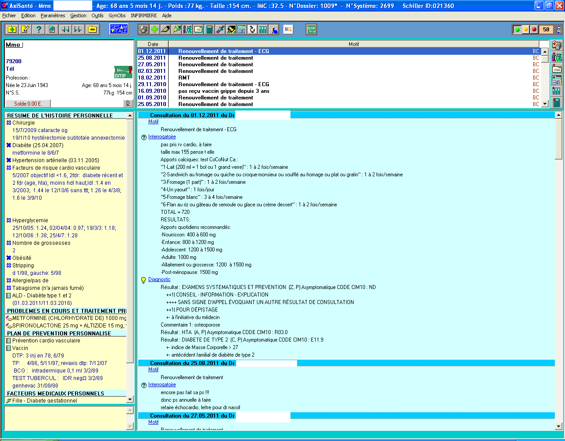

Ordonnances prises de sang
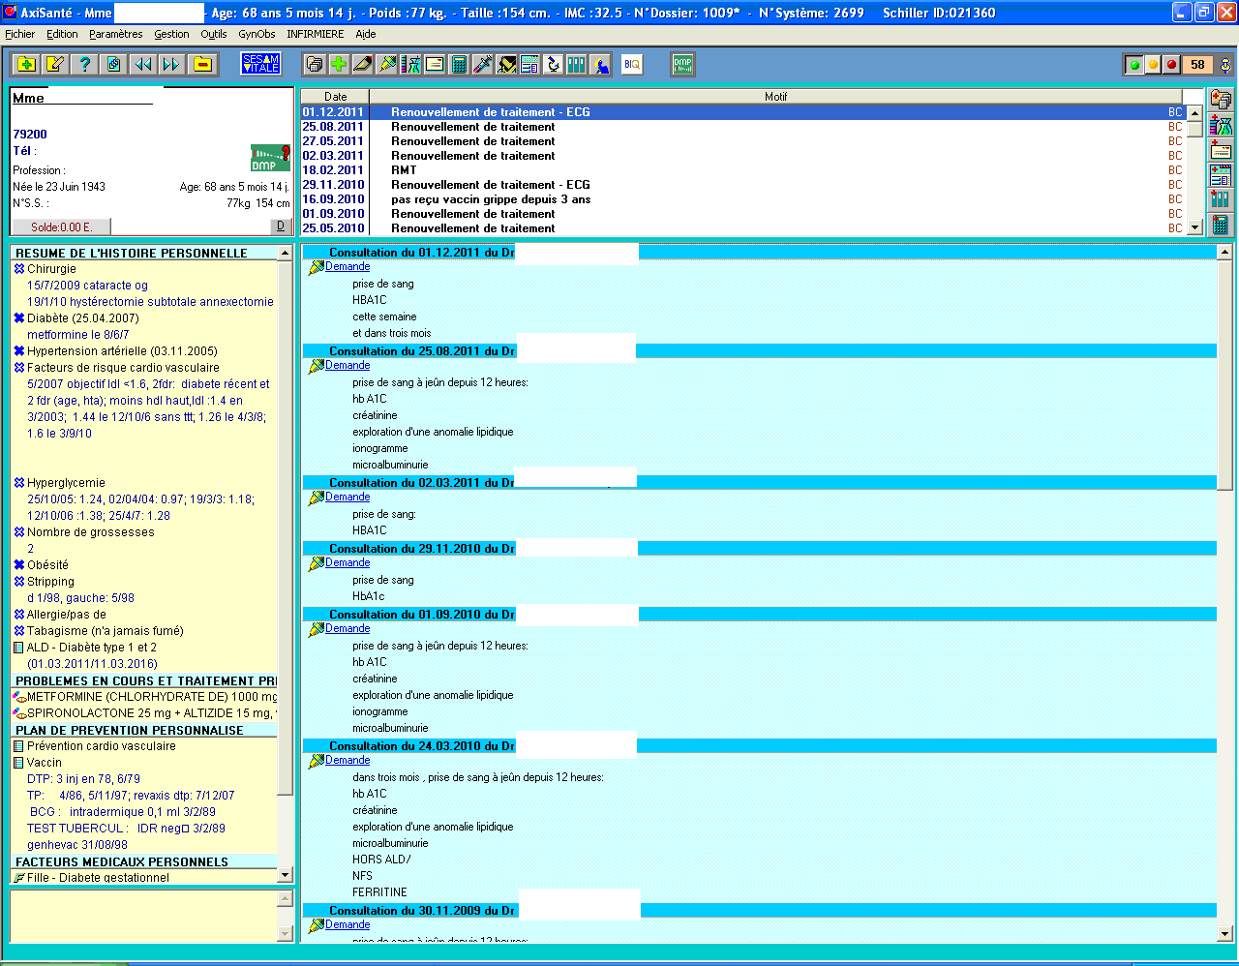

Visualisation des rappels
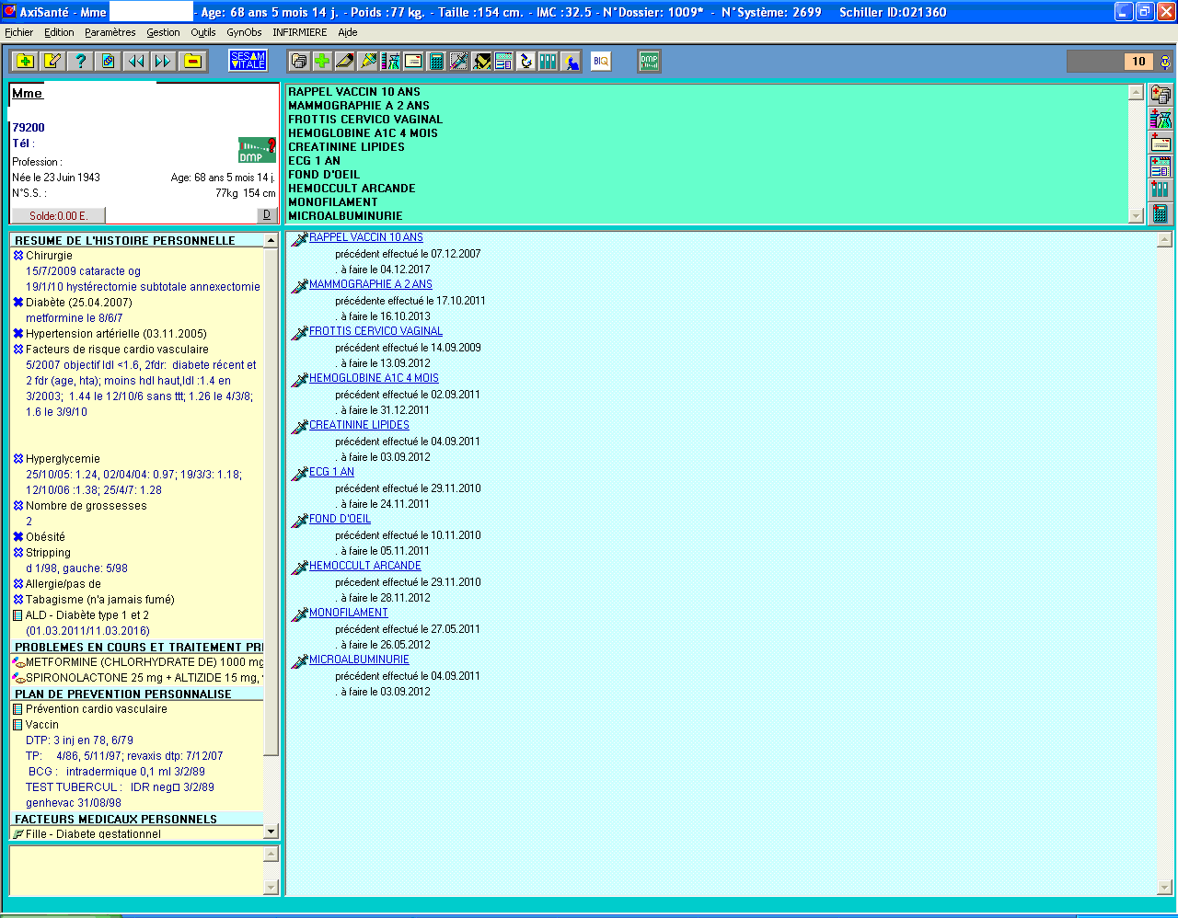

Tableau des données exportées

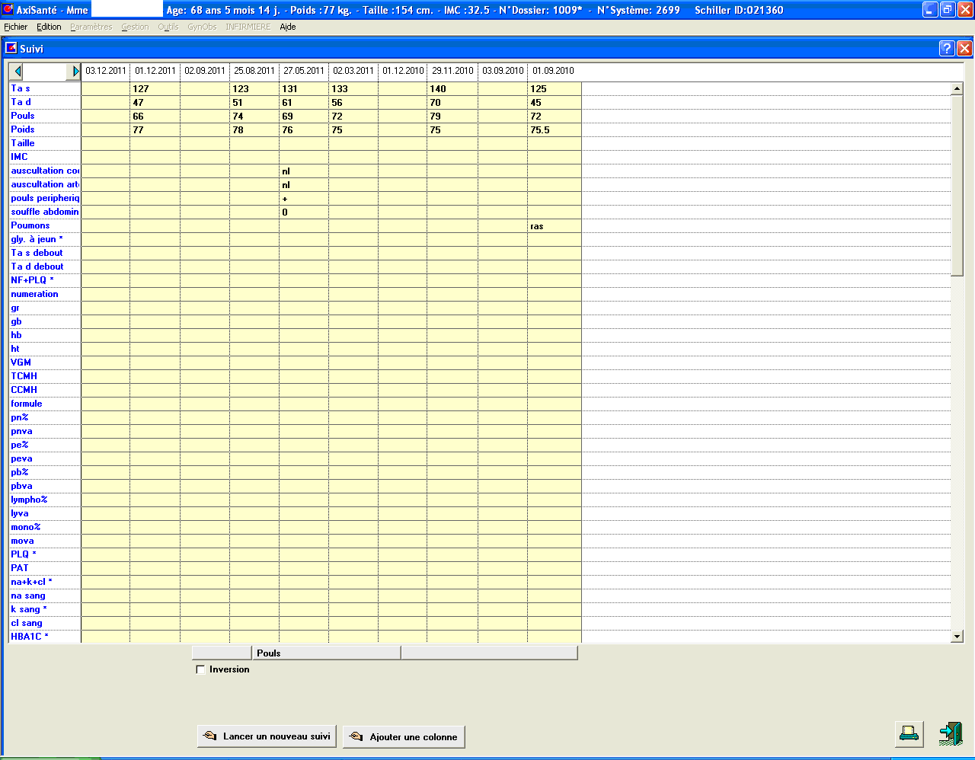

Recherche d’un patient par n°
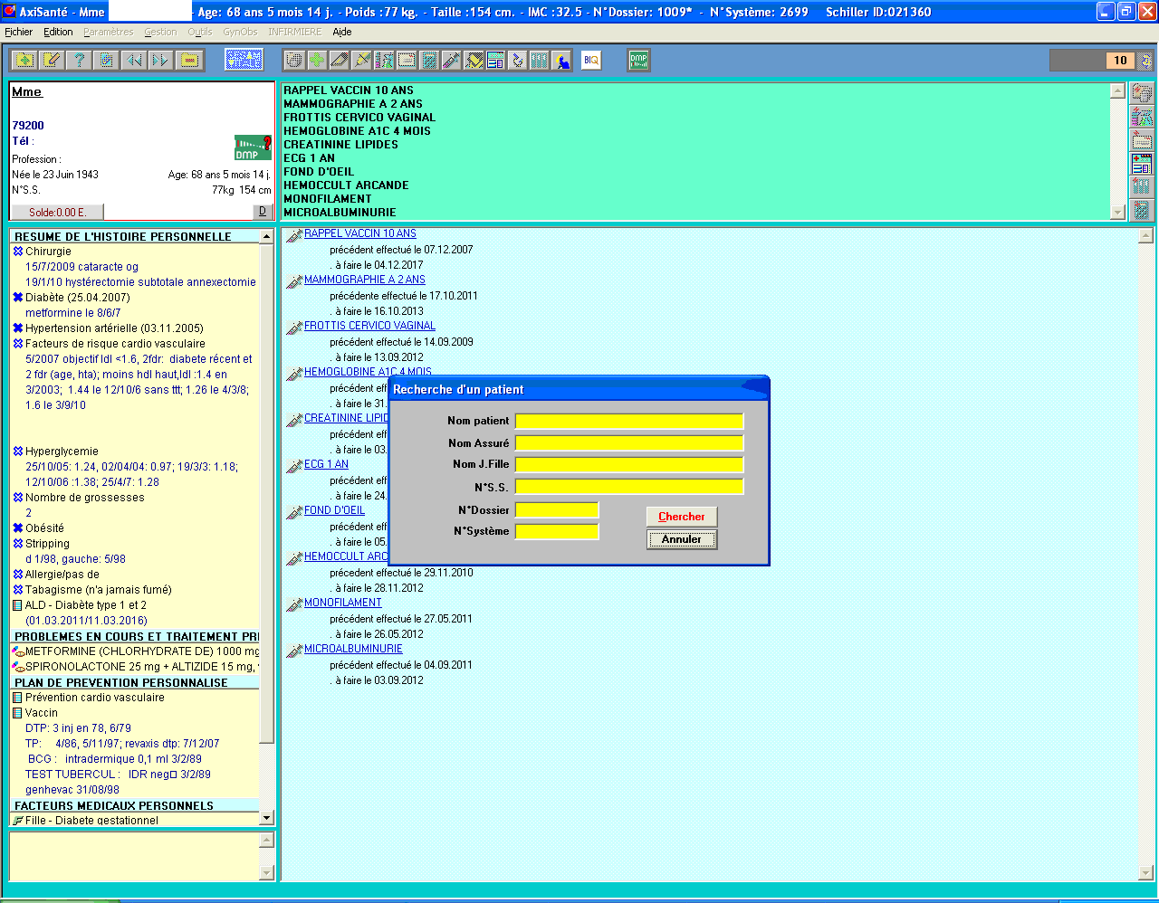

Recherche de patients par nom
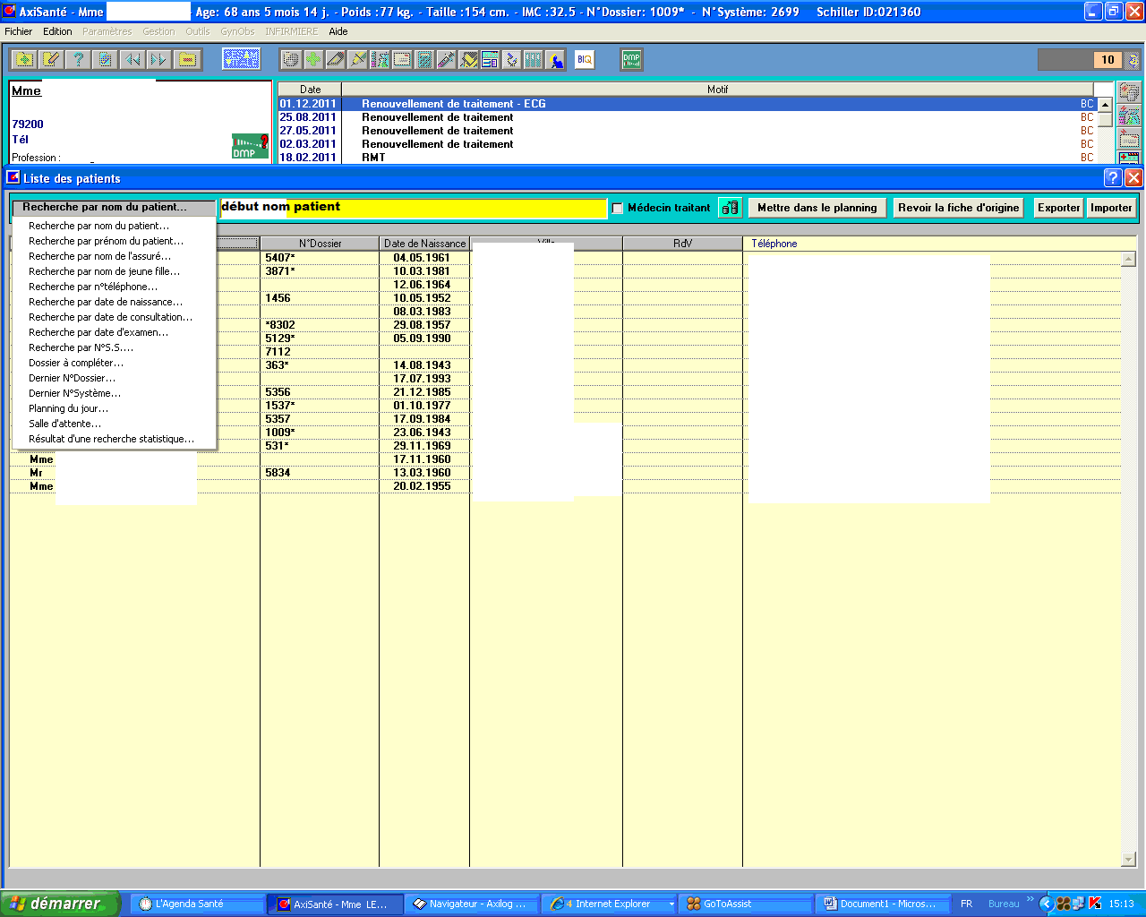

Création dossier
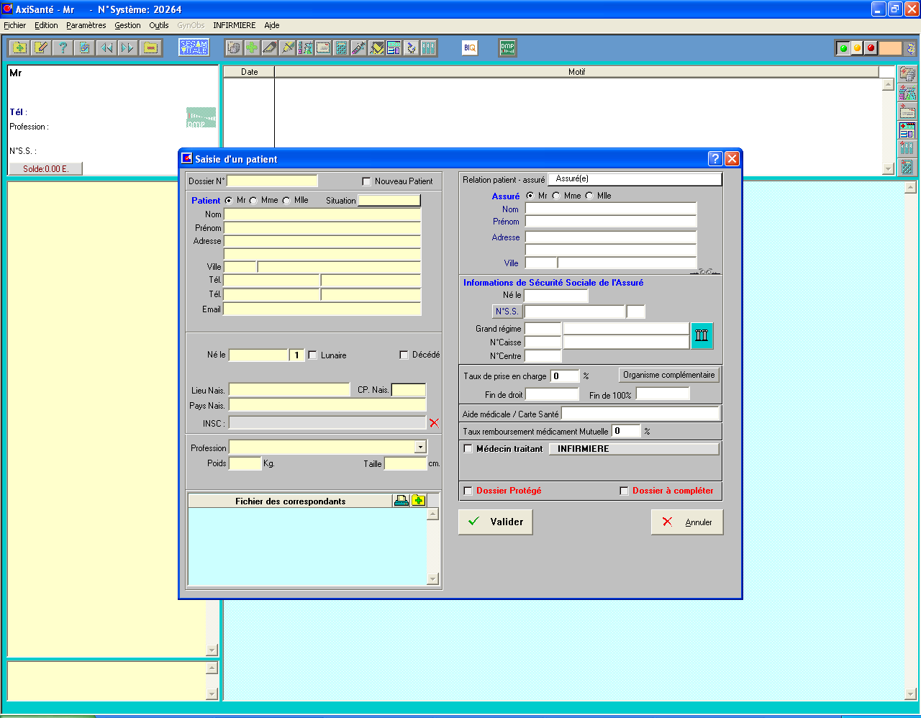

Edition fiche patient

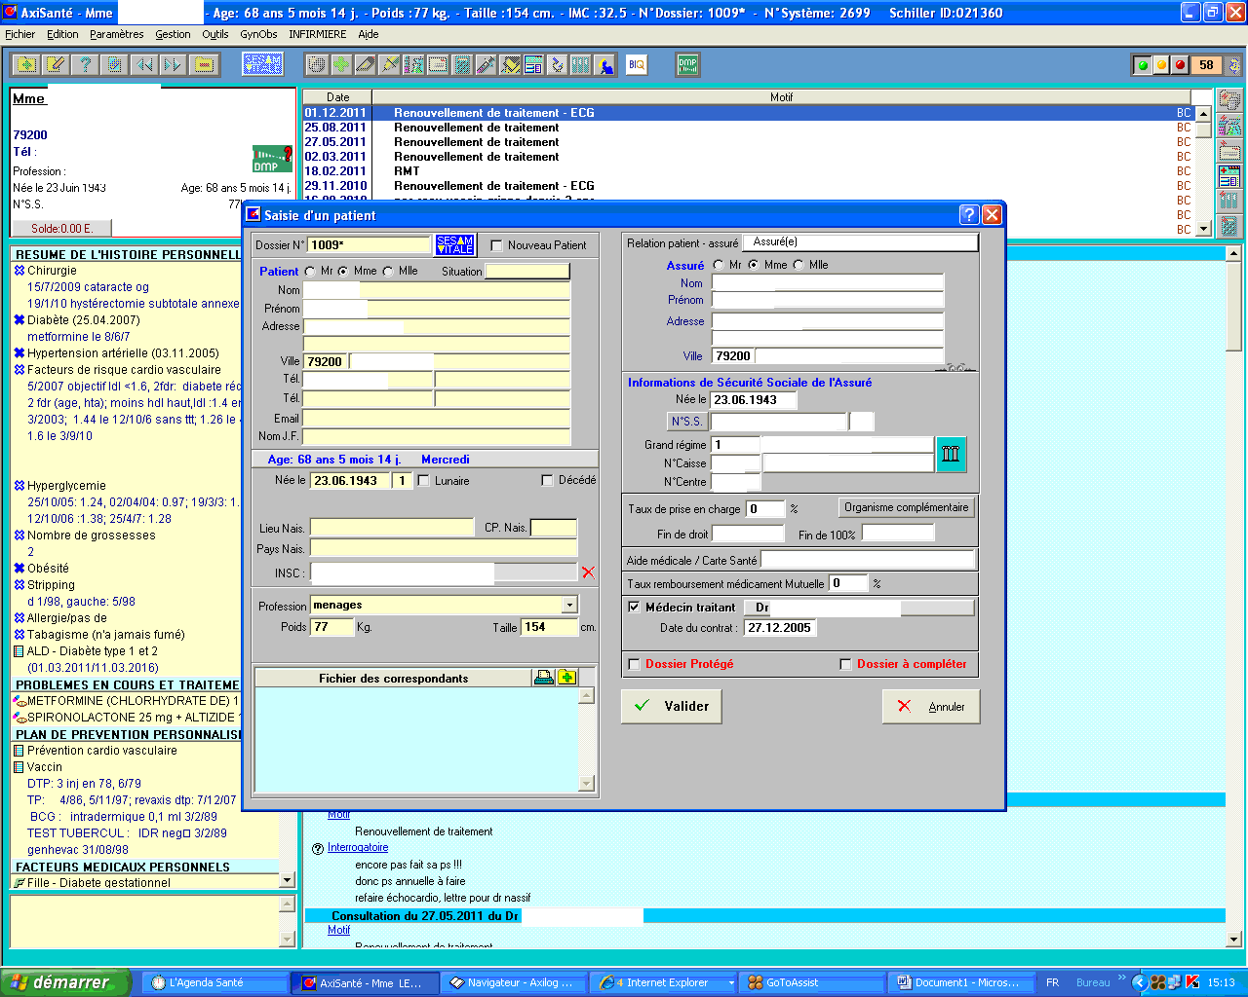

Définition des rappels
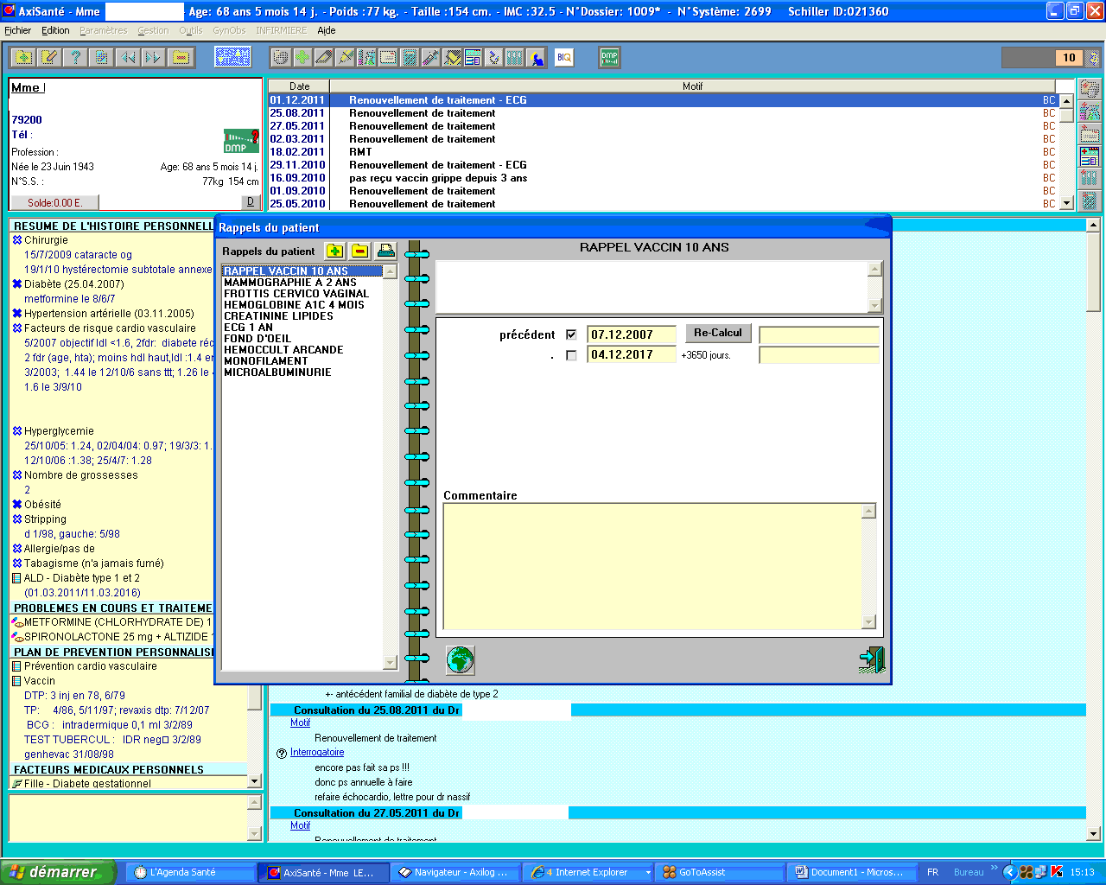

Statistiques et cartes des visites

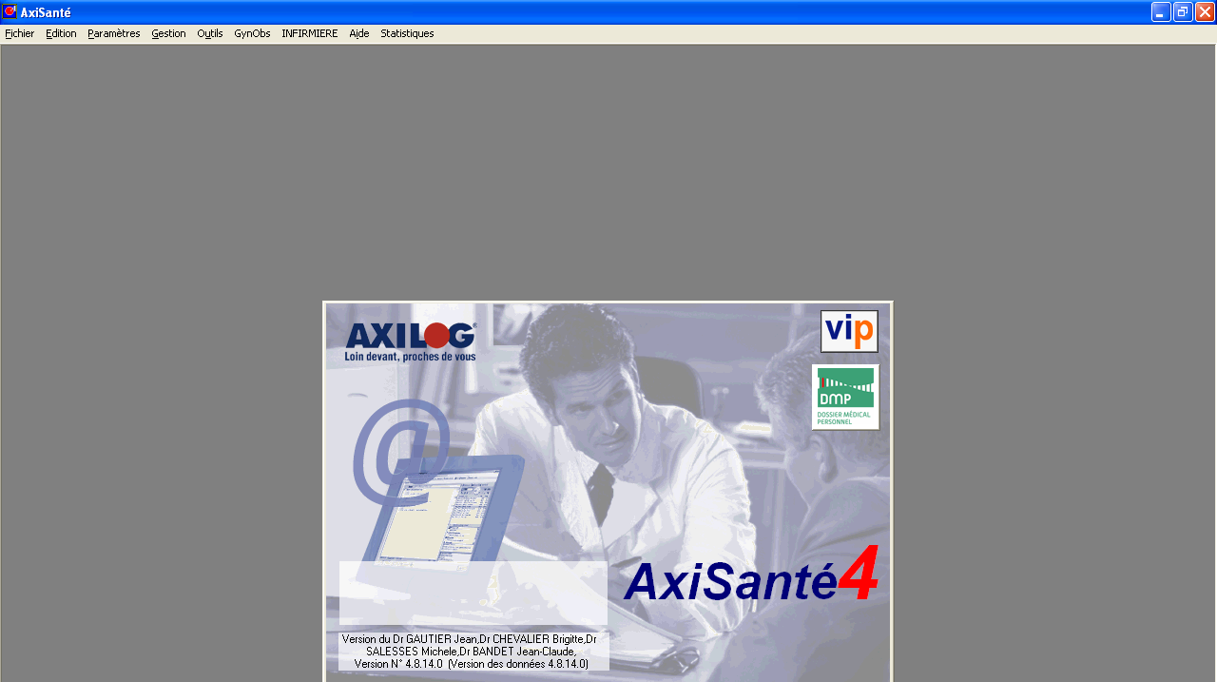

Liste des recherches multi critères enregistrées

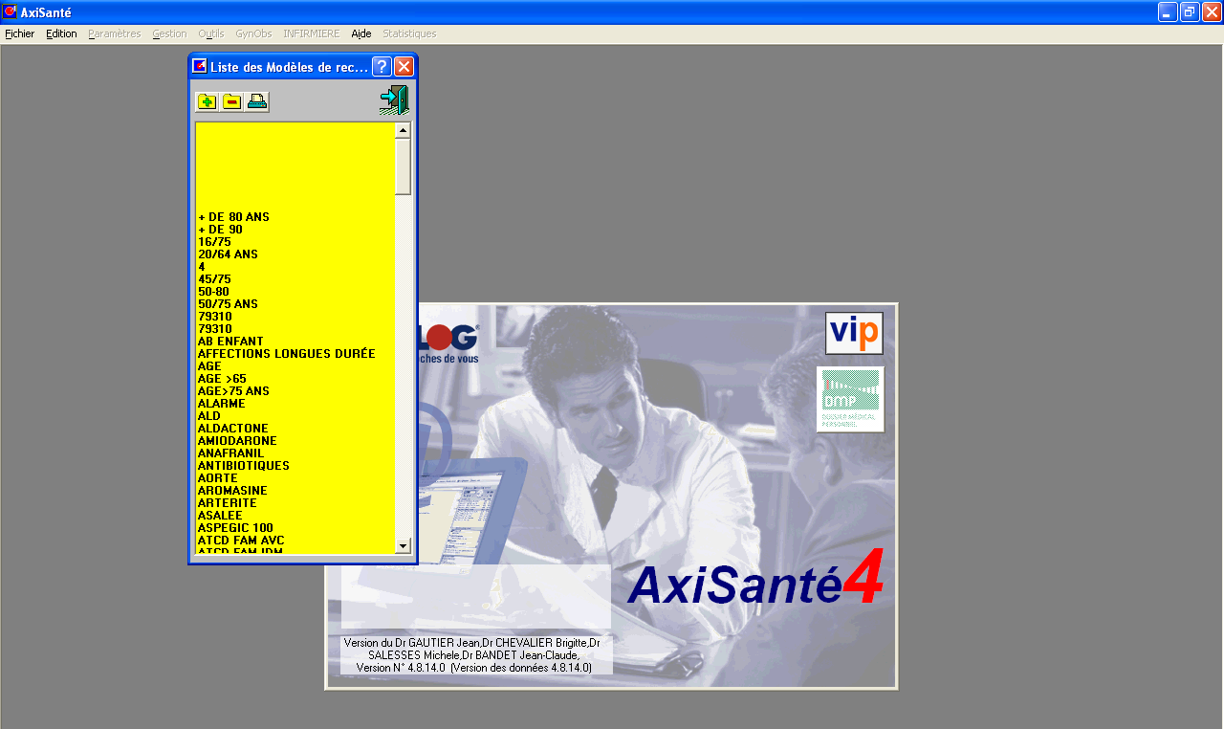

Critères d’une requête et affichage des résultats
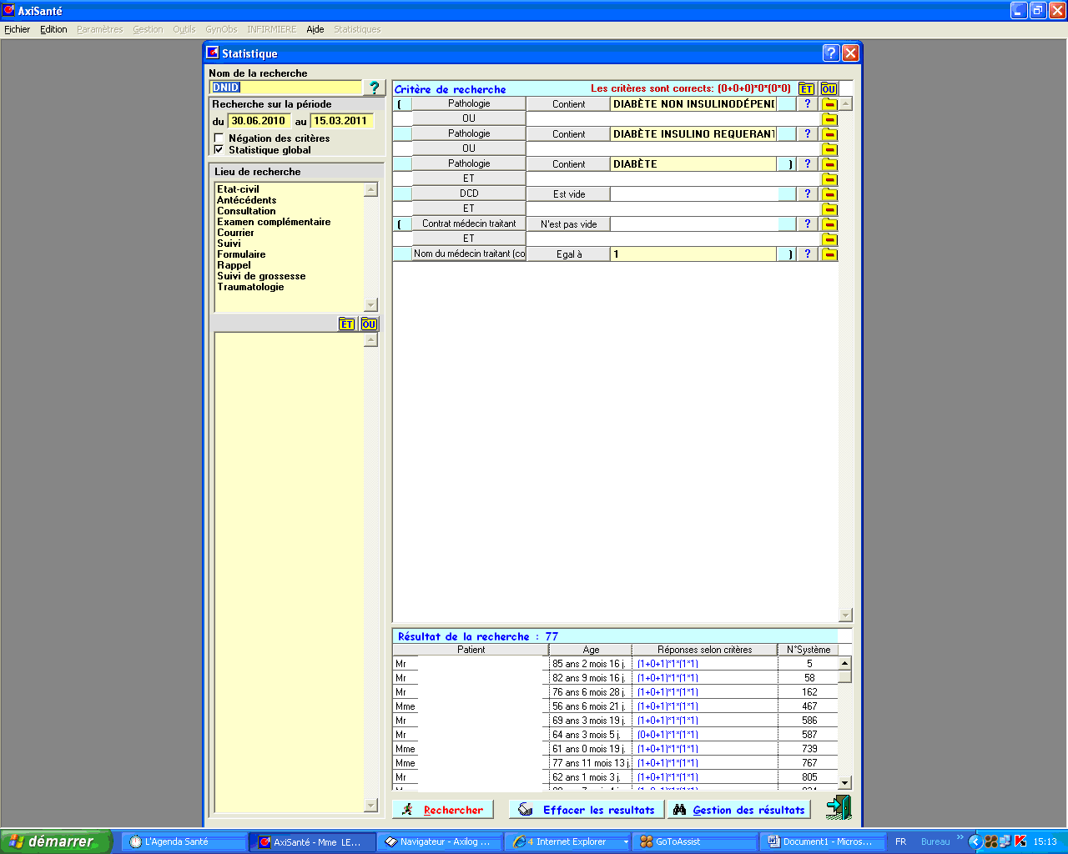

Gestion des résultats

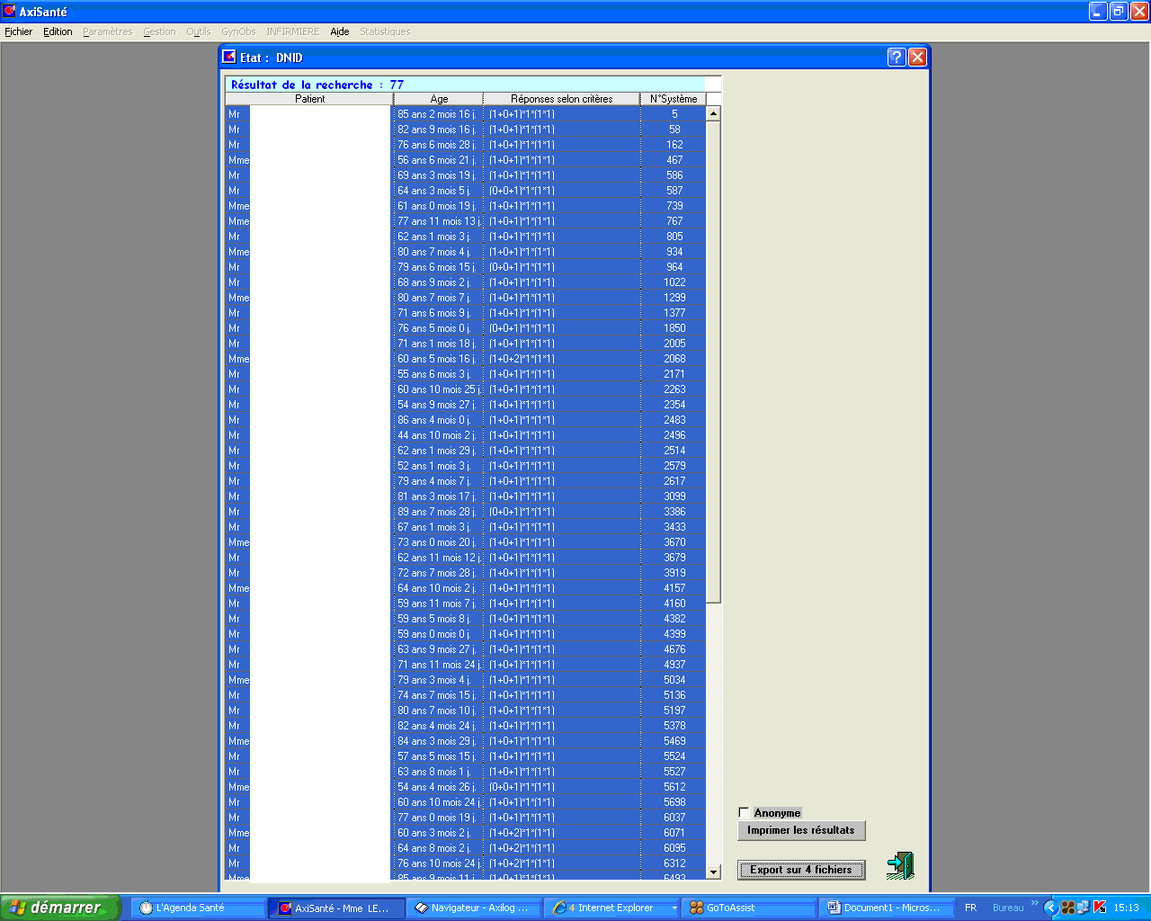

Export sur 4 fichiers

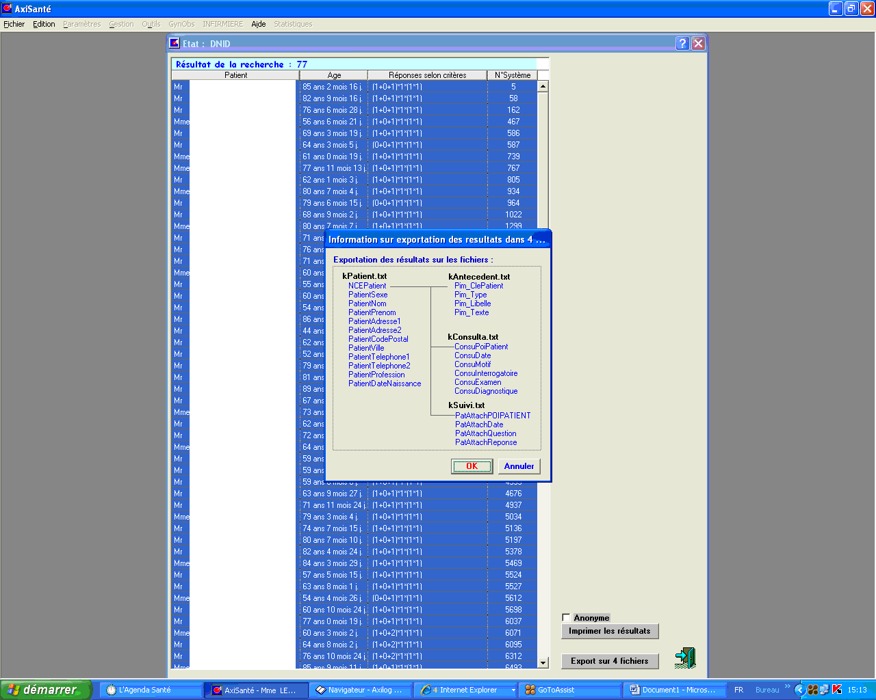

Création d’une requête
